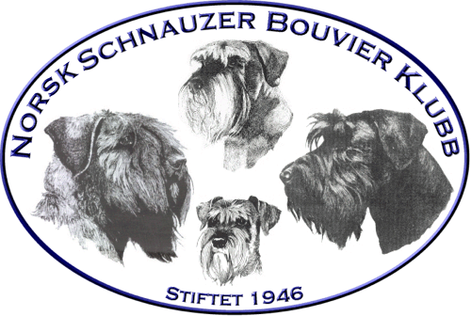 |  | Protokoll styremøte nr:4 – 2023
Dato 27.mars |  |  | 2023 | Møtested: Teams
Til stede:  Forfall: | Arild Schjølberg, Mette Tufte, Anne Marie Madssveen, Vivian Bruun, Kjersti Græe  Lisa Milliane Nøtnes, Bodil Nergaaard, Åge Skogstad, Andrea Bachmann

Sak nr | Sak | Ansvar
Sak 25/23 | Godkjenning av innkalling og saksliste  Vedtak  Godkjent | Alle
Sak 26/23 | Årsmøtet 2023  -Gjennomgang av årsmøtedokumenter og endringer i lovene.  -I årsmøtedokumentene vil lovene bli vist med og uten endringer  Vedtak  -Innhente årsrapport fra ASU  -Noen lokallag mangler underskrifter på sine dokumenter. Aktuelle lokallag kontaktes | Arild Schjølberg
Sak 27/23 | Eventuelt  -Det blir vedtatt å gi kr 5000 til NKKs forskningsfond  -Klubben blir ikke representert på Oslo Dog Show, da dette kolliderer med rasespesial i Vestby 15.-17. september  - Spørsmål om det er innenfor reglene å bruke uautorisert ringsekretær. Dette er blitt sjekket og ringsekretær må ikke være autorisert
Sak 28/23 | Neste møte: Årsmøte 16.april | Styret

